Prepoznaj čustvo
Renata Kolman

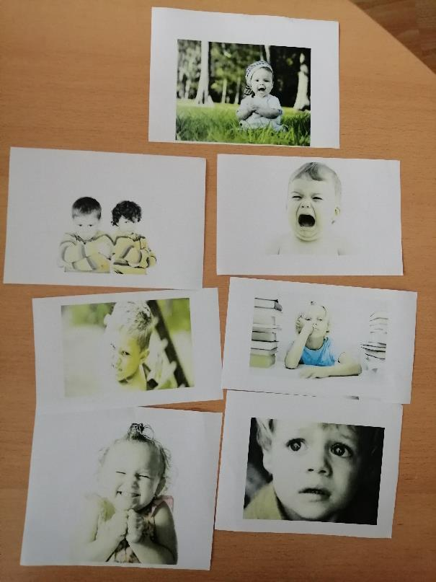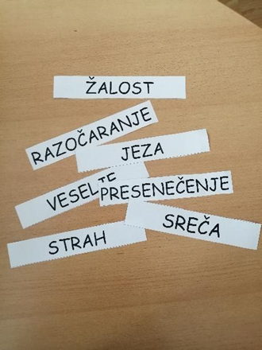

POVEJ, KAKO SE POČUTIŠ, KADAR…

Dokončaj spodnje povedi:
Vesel sem, kadar |  | 
Jezen sem, kadar |  | 
Žalosten sem, kadar |  | 
Strah me je, kadar |  | 
Srečen sem, kadar |  | 
Užaljen sem, kadar |  | 
Oceni svoje počutje pri današnji uri:

Primeri izdelkov učenk in učencev

